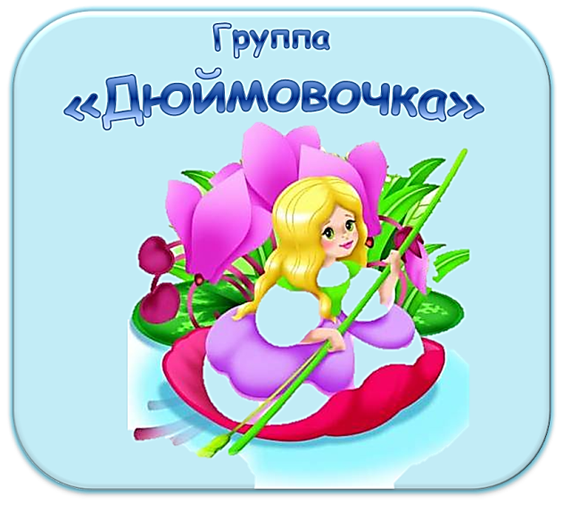

Конспект

организованной образовательной деятельности

по лепке для детей второй младшей группе №7
Тема: «Листья падают, летят»

Воспитатель: Давыдова И.В.

Г.п. Одинцово-2017 г.

Цель: Воспитывать у детей интерес к лепке, продолжать учить приёмам лепки: отщипывание, скатывание, надавливание.
Задачи:
Образовательные: Знакомить с характерными особенностями осенних деревьев; упражнять в лепке приемом раскатывания круговыми движениями ладони, использовать приемы лепки: отщипывание, скатывание, надавливание; закрепить цвета - красный, желтый, зеленый, оранжевый.
Воспитательные: Воспитывать любовь к природе, желание заботиться о ней; формировать интерес к работе с пластилином.
Развивающие: Развивать мелкую моторику; развивать сообразительность, мышление.
Интеграция образовательных областей: «Познавательное развитие» (формирование целостной картины мира), «Речевое развитие», «Художественно-эстетическое развитие», «Физическое развитие».
Виды детской деятельности: игровая, коммуникативная, познавательно-исследовательская, продуктивная, чтение художественной литературы.
Материалы и оборудование: картинки с изображением деревьев осенью; корзинка с осенними листочками; пластилин (желтый, красный, оранжевый, зеленый); доски для лепки; лист картона с нарисованным стволом дерева, на каждого ребёнка.

1. Вступительное слово воспитателя.
Воспитатель читает детям стихотворение В. Шипуновой «Листья падают, летят»:
- Листья падают, летят
И шуршат, и шелестят,
В капюшонах застревают
И в кармашках у ребят.
Дети листья собирают
И в букеты составляют.
Мамам отнесут букеты –
Тёплой осени приветы.
В: - Посмотрите в моей корзине много разноцветных листочков. Какого они цвета?
(Ответы детей)
Воспитатель показывает красивые осенние листья разного цвета и размера, собранные накануне на прогулке, и напоминает детям о том, как они любовались «танцующими» листочками – красными, жёлтыми, оранжевыми…
В: - Давайте побудем осенними листочками, которые кружит ветер:( физ. пауза)
«Мы листики осенние
На веточках сидели.
Дунул ветер – полетели.
Мы летели, мы летели
И на землю сели.
Ветер снова набежал
И листочки все поднял,
Повертел их, покрутил
И на землю опустил.
(Дети выполняют движения, соответствующие тексту стихотворения.)
2. Основная часть.
Воспитатель предлагает детям украсить осенние деревья разноцветными листочками.
Дети садятся за столы, перед ними лежат листы картона с нарисованным стволом дерева.
В: - Ребята, а чего не хватает на деревьях? (Ответы детей.) - Сейчас, мы будем делать осенние листочки из пластилина
В:- Дети, какого цвета нам понадобится пластилин. (Красный, жёлтый, оранжевый, зелёный.)
В:- Пластилин мягкий материал, он легко раскатывается, сминается.
Воспитатель показывает детям, как нужно отрывать маленькие кусочки пластилина (желтого, красного, оранжевого и зеленого цвета), скатывать шарики между ладоней и прикреплять получившиеся листики на ветки дерева.
Воспитатель предлагает детям самим сделать осенние листочки из пластилина иукрасить ими свои деревья.
Дети начинают самостоятельно украшать свои деревья, делать осенние листочки из пластилина.

3. Заключительная часть.
В:- Посмотрите, какие красивые, яркие листья на ваших деревьях! Разноцветные. Вам нравятся? Молодцы!
В конце занятия дети составляют из работ большую панораму и любуются красивыми осенними деревьями.

